我的教育專欄(296)博幼的友善數學教學方法

李家同

教改有一個口號叫做”快樂學習”，大多數孩子學數學時，實在不可能非常快樂的。博幼基金會盡量使孩子覺得數學不太難，經過仔細研究以後，我們的方法是力求友善。友善的數學教學有兩個原則:

(1)由易而難
(2)大量例題

以一元一次方程式為例，我們將一元一次方程式分成10級，以下的表是這10級的內容。

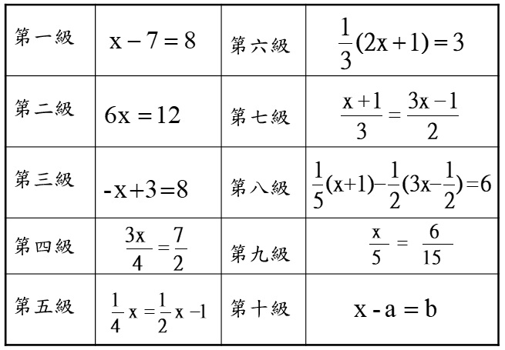

各位一定可以看出第一級是最容易的，因為只要會移項，答案就出來了。第二級也是很容易的，各位可以注意到第二級的式子中沒有加減，第三級的目的是要使得學生會處理x係數為負的問題。第四級裡也沒有加減乘除，只是引進了分數。

博幼的孩子多數可以很快地學到第四級，至少在學會第一級的問題以後，孩子就可以完全了解代數的意義。大家也許不知道，很多弱勢孩子根本搞不清楚x的意義何在。我們這種由易而難的做法使得多數的同學會計算最基本的一元一次方程式題目。

再以因式分解為例，我們將因式分解分成16級，如下圖所示。

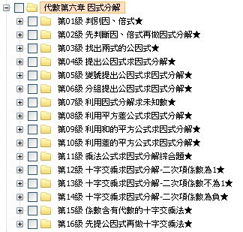

請看第3級:找出兩式的公因式

找出x(3x+5)和(3x+5)的公因式
找出6(－2x＋11)與7x(－2x＋11)的公因式

請看第12級:十字交乘求因式分解，二次項係數為1

X²+3x+2=
X²+5x-6=

請看第13級:十字交乘求因式分解，二次項係數不為1

3X²+7x+2=
10X²+7x+1=

第12級是比較容易的，同學設法解題時不會有太大的問題，第13級就麻煩的多。第16級是最麻煩的，請看這一級的例子:
－5a³b＋21a²b²－4ab³
－4a⁴b²－11a³b³＋45a²b⁴

最重要的是，博幼的教科書裡有好多例題。以一元一次方程式為例，我們的教科書裡有235個例題，一般學校用的教科書只有27個例題，即使是參考書，也不過只有61個例題。

我也在此列出其他數學項目的例題:

- 二元一次方程式53個例題
- 因式分解176個例題
- 幾何全部728個例題

我們的幾何教科書有728個例題，幾乎可以說是全世界例題最多的教科書。很多古怪的問題都可以在我們的教科書中得到答案。

我敢說，博幼基金會做了很大的努力，使我們的數學教學相當友善。我本人非常感謝博幼教學處數學老師們的努力，也歡迎各個學校利用博幼的教材，使學生不再對數學感到害怕。可惜教育當局似乎不太能夠了解這一點，一般學校所用的教科書裡的例題非常之少，孩子們是不可能應付得了考試的。

